Základní škola a Mateřská škola Nymburk, Tyršova 446
– příspěvková organizace
adresa: Tyršova 446, Nymburk 288 02
tel. kontakt: 325 512 756
www.zstyrsova.cz
e-mail: skola@zstyrsova.cz

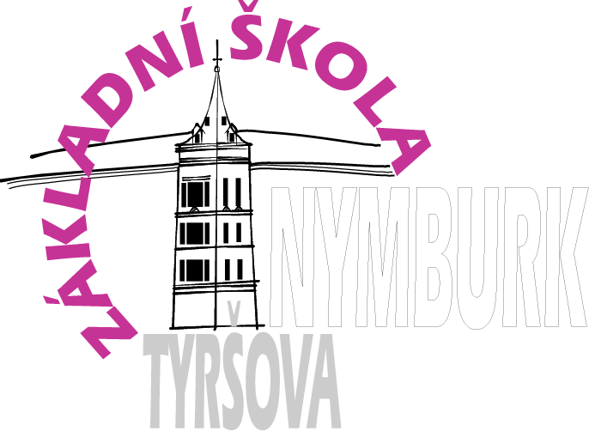

Žádost o odklad povinné školní docházky

Žadatel:
Jméno a příjmení
zákonného zástupce: ______________________________________________________
Datum narození žadatele: ________________
Místo trvalého pobytu:_______________________________________________________
Adresa pro doručování písemností, pokud se liší od místa trvalého pobytu:
_________________________________________________________________________
Telefonní kontakt zákonného zástupce: ________________________

Podle ustanovení §37 zákona č. 561/2004 Sb. o předškolním, základním, středním, vyšším odborném a jiném vzdělávání (školský zákon)
žádám o odklad povinné školní docházky.

Jméno dítěte: _______________________________ Datum narození: __________________

Rodné číslo: _______________________ Místo narození: __________________________

Adresa trvalého bydliště: ______________________________________________________

Adresa pro doručování (liší-li se od adresy trvalého bydliště): _________________________

_____________________________________________________________________

Adresa MŠ, kterou navštěvuje: _____________________________________________________________

Uveďte důvody, které Vás vedou k podání žádosti o odklad:
Handicap: __________________________________________________________________
Vada řeči: __________________________________________________________________
Jiné: ____________________________________________________________________
_____________________________________________________________________

Součástí žádosti o odklad školní docházky jsou dvě doporučující posouzení odborných pracovišť:

1. doporučující posouzení odborného školského poradenského zařízení (PPP, PSC a podobně)
2. doporučující posouzení odborného lékaře (dětský lékař, logopedická poradna a podobně)

Doporučující posouzení bývají samostatnými přílohami tohoto dokumentu.

Škole by měly být doručeny v den zápisu, případně v následujících dnech po zápisu
do 1. ročníku základní školy, nejpozději pak do začátku května tohoto roku.

(Správní řízení ve věcech odkladů musí být ukončeno 31. 5., toto datum zahrnuje i 15 denní odvolací lhůtu.)

Zákonní zástupci se dohodli, že záležitosti spojené s přijetím do základní školy bude vyřizovat zákonný zástupce: ____________________________________________

Oba zákonní zástupci žádají ZŠ a MŠ Nymburk, Tyršova 446 o odklad školní docházky svého dítěte ve shodě.

V ................................ dne .............................................

podpis žadatele ...............................................................

